1. 使用条件结构从键盘输入一个月份，打印输出对应的季节（春、夏、秋、冬）

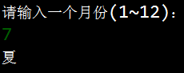

分析：可以用两种方式求得结果

1）是if-else语句，

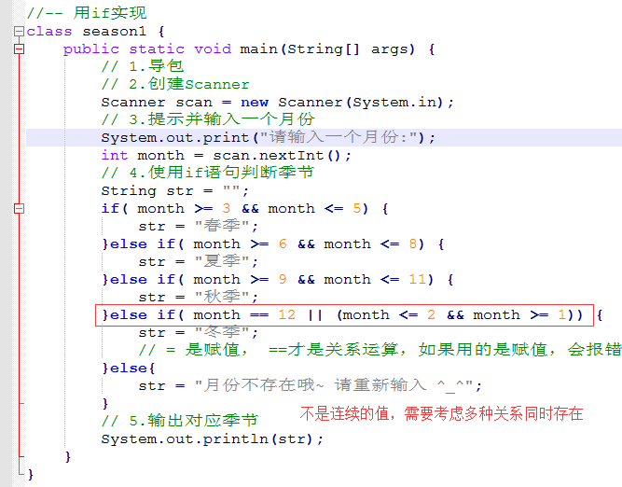

代码优化：

中心思想是利用数字本身的大小和顺序去依次漏斗形筛选if括号内的条件内容，以简化和明确条件的表达，比如>10冬季，>7秋季，>4春季,>1夏季

2）是switch/case语句

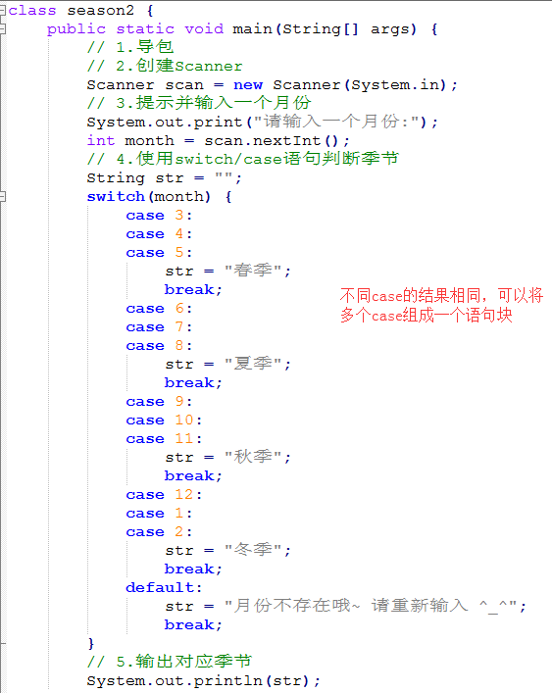

运行结果（2种方式输出结果相同）：

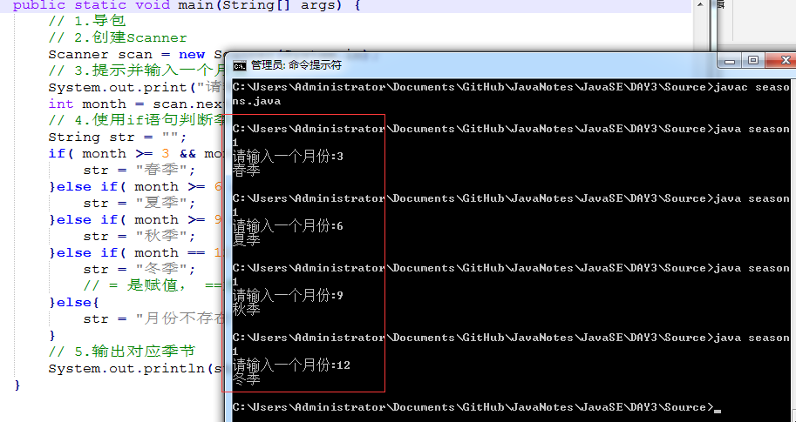

1. 在控制台从键盘输入三个整数，按照从大到小的顺序输出

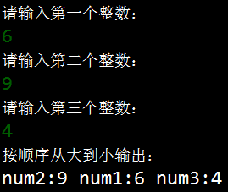

实现代码：

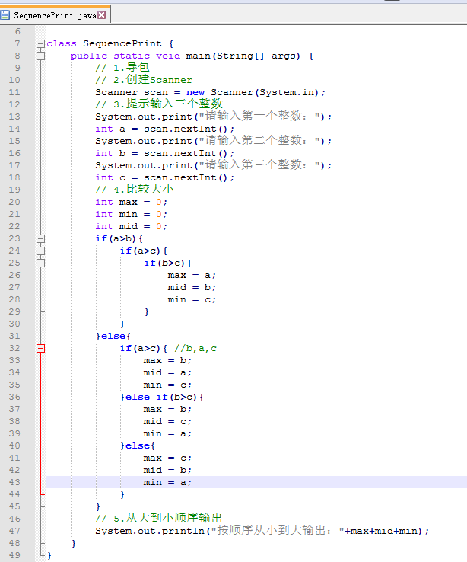

运行结果：

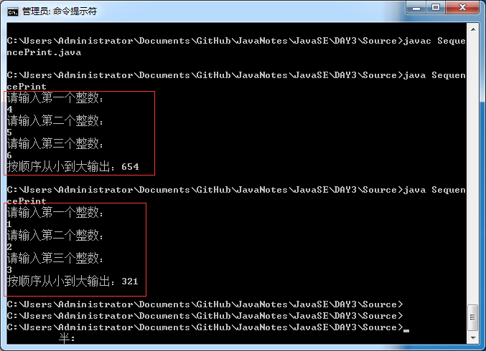

如何实现输出格式？

基本想法：循环看max等于num1或num2或num3的哪个值，假设max=num1，那么输出部分加上字符串：如果max==num1,输出(“num1”+max)…

优化代码：

思路就是三个数两两相比，如果这个数小就往后传，这个数大就往前传，所以结果要求从大到小排列的话，使用<号，变量值是一直在变的，可以设想一个123顺序比较的记过，有问题再调整。

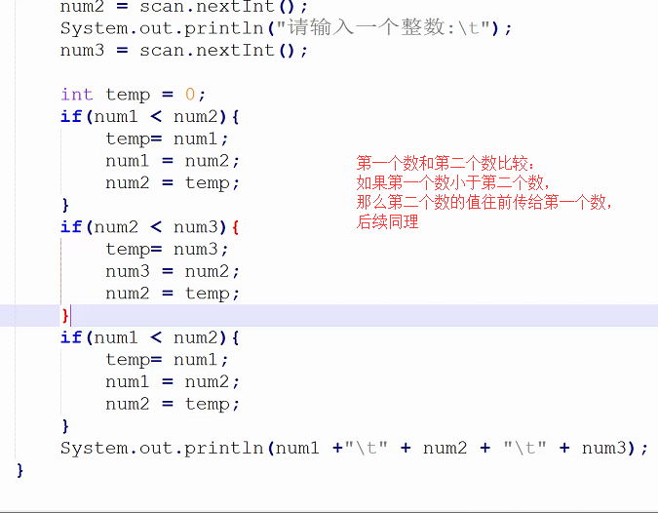

1. 实现从键盘输入年、月，判断该年是闰年还是平年，判断对应的月份天数

（判断闰年的条件：能被400整除，或者能被4整除却不能被100整除）

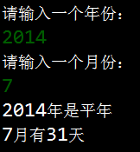

实现代码：

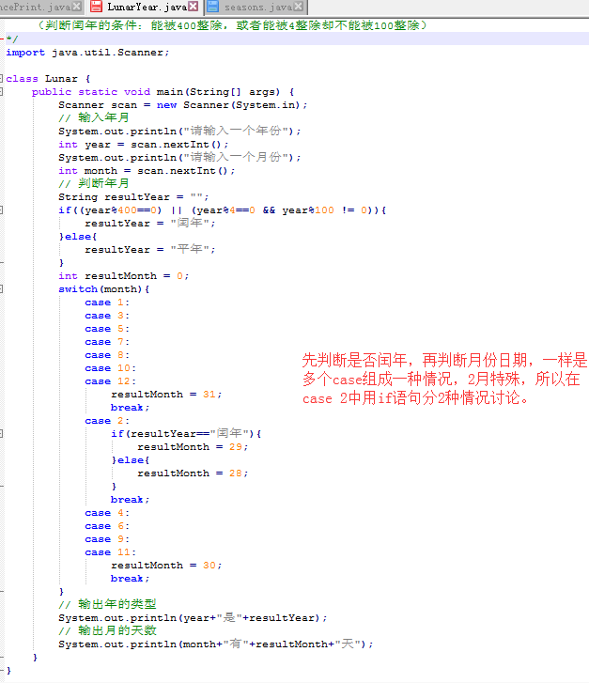

运行结果：

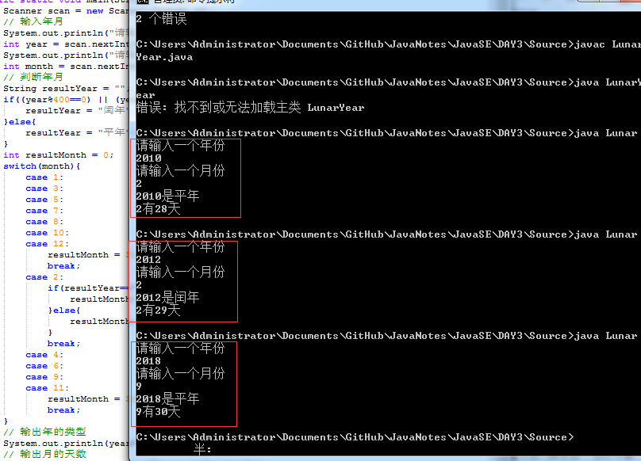

4、给定一个x的值，求y的值并输出

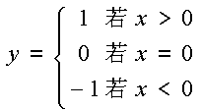

实现代码：

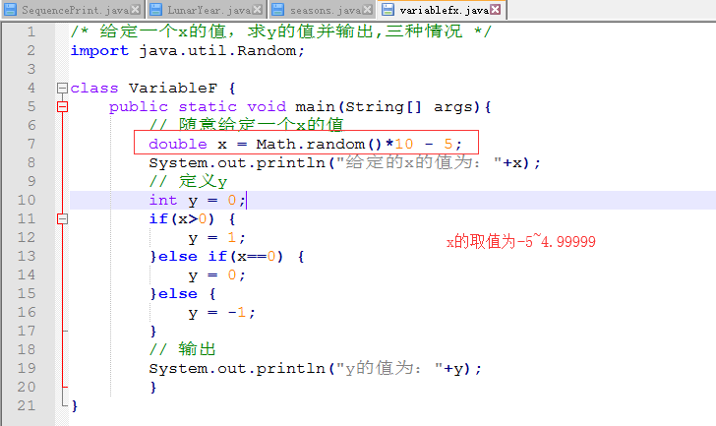

运行结果：

